**计算机图形学**

**朱俊凯**

**16340315**

**1. 把运行结果截图贴到报告里，并回答作业里提出的问题。**

------运行gif在文件里面，自行查看----

**1.**画一个立方体(cube):边长为4， 中心位置为(0, 0, 0)。分别启动和关闭深度测试glEnable(GL_DEPTH_TEST) 、 glDisable(GL_DEPTH_TEST) ，查看区别，并分析原因。

边长为4时，可能个人不太能理解具体的细节操作,为了能显示，就在shader的gl_Position 的等式transform前面再乘上一个projection 和view的矩阵，实现一个透视摄像机的效果。gl_Position =projection* view * transform * vec4(aPos, 1.0);

启动和关闭深度测试的区别：在关闭时，图像其实是没有深度的，某种程度上，深度信息是没有用的，也就是说，在我们简单的程序里面（z轴值为深度信息），拥有相同x，y值的像素，无论z的值大小，总是之后渲染的像素会将之前渲染的像素覆盖掉，总是显示之后渲染的像素。

因此，启动深度测试后，深度信息（z）也就变成有用的信息了，程序会比较两个像素的深度信息，并在屏幕上渲染出相同位置深度信息小的像素来，这样就能感受到图形的相对深度了。

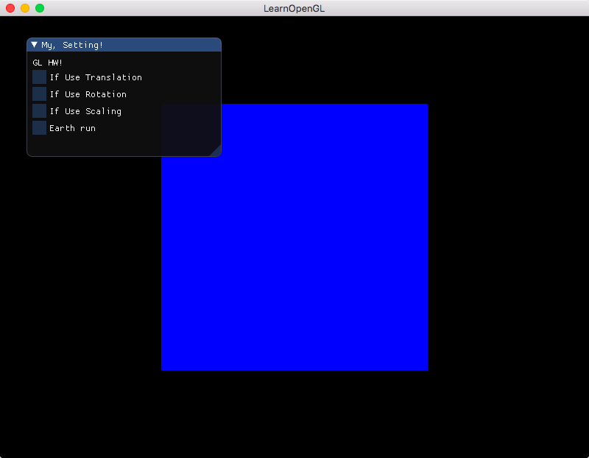

**2.** 平移(Translation):使画好的cube沿着水平或垂直方向来回移动。

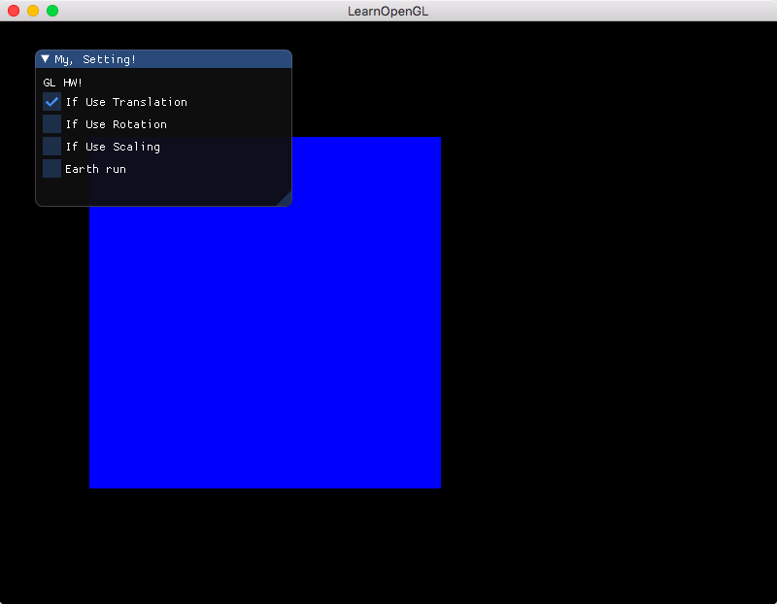

**3.** 旋转(Rotation):使画好的cube沿着XoZ平面的x=z轴持续旋转。

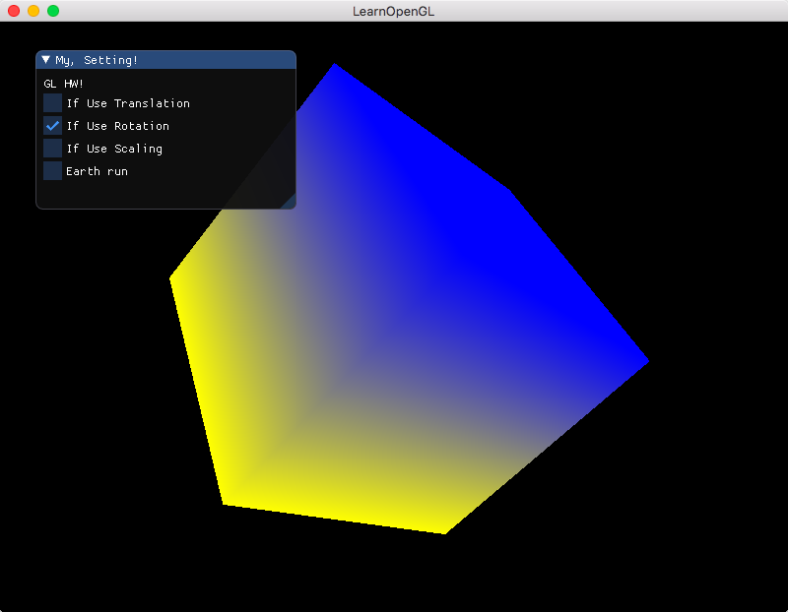

**4.** 放缩(Scaling):使画好的cube持续放大缩小。

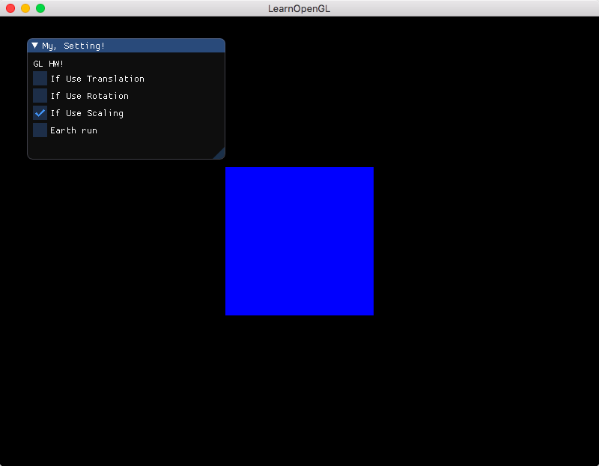

**5.** 在GUI里添加菜单栏，可以选择各种变换

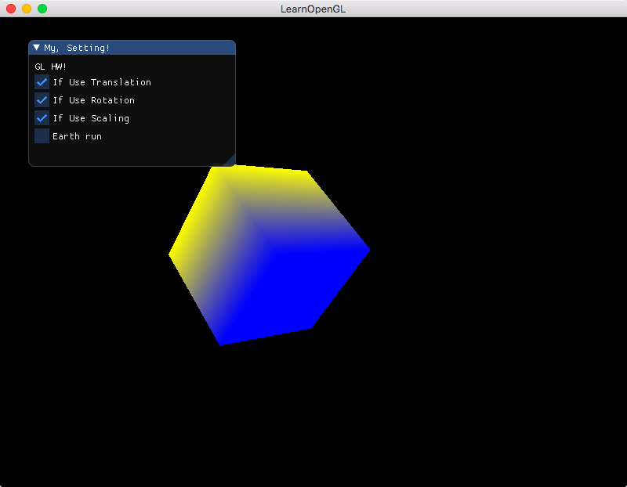

**6.** 结合Shader谈谈对渲染管线的理解

Shader就是着色器，是一种短小的程序片段，用于告诉图形硬件如何计算和输出图像，在opengl里面，主要有Vertex Shader和Fragment Shader这两种，因此，总的来说，Shader就是可编程图形管线的算法片段。

所以个人理解上，渲染管线其实就是图像处理过程中的几个相互独立的并行处理单元，可以帮忙快速的对一些输入的点，图形啊之类的进行加工处理，产生对应的输出，给其他模块，因此可以通过对渲染管线的编程，来实现对图像处理。

**Bonus：**

**1.** 将以上三种变换相结合，打开你们的脑洞，实现有创意的动画。比如:地球绕太阳转等。

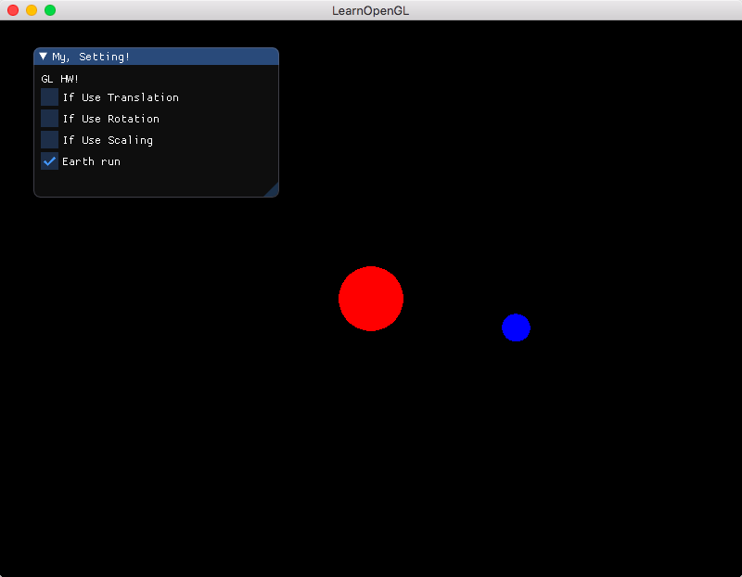

**实现思路以及主要function/algorithm的解释：**

**透视摄像机实现：**

1.修改shader为gl_Position =projection* view * transform * vec4(aPos, 1.0);

2.view为摄像头位置的变换矩阵

3.projection为透视模式的矩阵

**开启深度测试：**

1. glClear(GL_DEPTH_BUFFER_BIT); glEnable(GL_DEPTH_TEST)；即可

**立方体的绘制：**

1.设定立方体的vertices顶点位置组，

2.其实立方体每个面都是由2个三角形构成的，因此生成对应的12组三角形的indices，绑定到EBO上去。

3.渲染这些三角形就形成立方体。

**管线编程：**

1.其实比较简单，首先对shader代码进行修改，增加一个transform的变量，并且修改gl_Position的计算公式，让原来的位置信息加上一个1.0形成四元数，并且乘上transform，就形成了新的位置信息。

**形变实现：**

1.接着就是产生对应的transform来达到对应的形变效果

2. glm::mat4 transform = glm::mat4(1.0f);生成基础的矩阵

3. 根据glfwGetTime()通过一些除余和绝对值之类的操作，达到一个根据时间循环变化的数

4. 平移，其中x_trans收时间影响，因此达到随时间变化偏移量transform = glm::translate(transform,glm::vec3(x_trans, 0.0f, 0.0f));

5. 旋转，旋转的周期基本上就是6秒，后面的向量参数是对应的旋转轴，transform = glm::rotate(transform, (float)glfwGetTime(), glm::vec3(1.0f, 0.0f, 1.0f));

6. 缩放，同平移，根据随时间变量，来修改缩放值的大小，实现对应的缩放动画效果，transform=glm::scale(transform, glm::vec3(scalesize, scalesize, scalesize));

7 获取shader里面的transform变量的位置，并且将我们刚获得的transform提交上去，即渲染时使用我们生成的transform来处理图像. glUniformMatrix4fv(transformLoc, 1, GL_FALSE, glm::value_ptr(transform));

**球的绘制：**

1.其实就是通过算法生成更多的点，渲染更多的三角形面，从而实现近似球的巨多面体。